**ACTIVIDAD LUNES…8.JUNIO**

Hoy van a resolver problemas con filas y columnas. En cuanto vean el primero de esos problemas van a entender de qué se trata.

1. Lorenzo está dibujando cuadraditos en la hoja de su carpeta.

|  |  |  |  |  |
| --- | --- | --- | --- | --- |
|  |  |  |  |  |
|  |  |  |  |  |
|  |  |  |  |  |
|  |  |  |  |  |
|  |  |  |  |  |
|  |  |  |  |  |

**a)** ¿Cuántos dibujó hasta ahora? ¿Cómo podés averiguarlo sin contar uno por unos los cuadraditos?

**b)** Él dice que si agrega una columna más sólo debe sumar 6 cuadraditos al total y sabrá cuántos son. ¿Será cierto? ¿Por qué?

**c)** ¿Cómo harían para saber cuántos cuadraditos dibujó ahora Lorenzo?

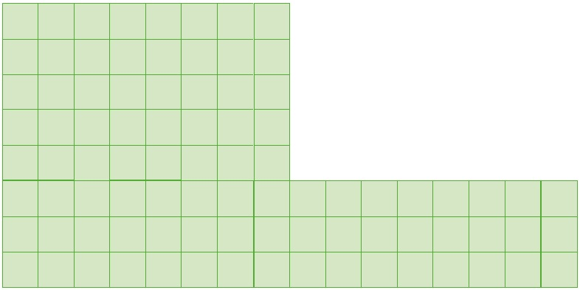

Anotá tus respuestas en tu carpeta y envíamelas por plataforma.